RK-14-2004-33, př. 1
počet stran: 2

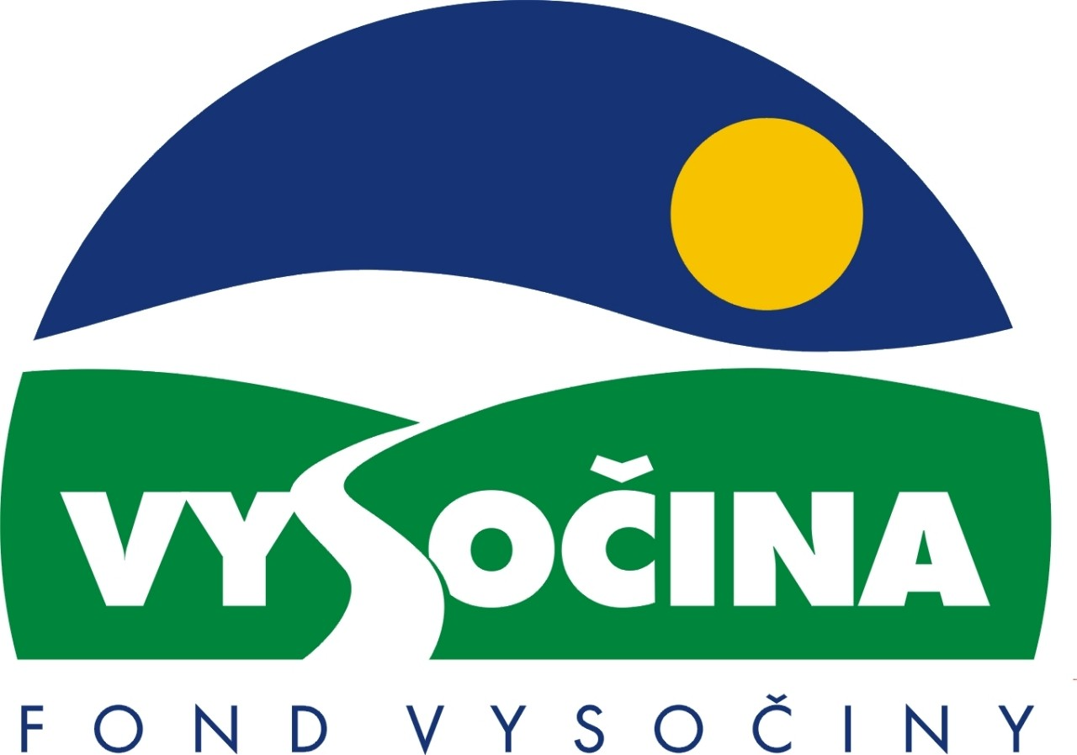

DODATEK Č. 1
ke Smlouvě o poskytnutí podpory
FV 018/037/03

I.
Smluvní strany

Vysočina,
kraj se sídlem: Žižkova 57, 587 33 Jihlava
IČO: 70890749
Zastoupená: Františkem Dohnalem, hejtmanem kraje
(dále jen “Kraj”)
bankovní spojení: Volksbank CZ, a. s. Jihlava, číslo účtu: 4050005211/6800
variabilní symbol: FV 018/037/03

a

František Endrle
Se sídlem: Okrouhlice – Vadín 3
IČO: 41270142
Zastoupené:
(dále jen „Příjemce“)
bankovní spojení: Česká spořitelna, č.ú. 1121125349/0800
variabilní symbol: FV 018/037/03

se dohodly na změně Smlouvy o poskytnutí podpory z Fondu Vysočiny FV 018/037/03 uzavřené dne 8. 7. 2003 takto:

1.

Článek IV. Smlouvy o poskytnutí podpory FV 018/037/03 (dále jen „Smlouva“) se slova „30 dnů“ ruší a nahrazují se slovy „90 dnů“

2.
Ostatní ustanovení Smlouvy tímto dodatkem nedotčená zůstávají v platnosti.

3.
Tento dodatek nabývá platnosti a účinnosti okamžikem, kdy kraj obdrží zpět tento dodatek podepsaný oprávněným zástupcem druhé smluvní strany.

4.
1) Tento dodatek se vyhotovuje ve dvou vyhotoveních s platností originálu, z nichž každá smluvní strana obdrží jedno.
2) Smluvní strany prohlašují, že tento dodatek uzavřely na základě pravé a svobodné vůle, nikoliv v tísni ani za jinak jednostranně nevýhodných podmínek.
3) Tento dodatek byl projednán na jednání Rady kraje Vysočina dne …. a schválen usnesením č. … .

V…………………….dne………. V Jihlavě dne: ………………….

Za Příjemce Za Vysočinu

Ing. František Endrle František Dohnal
hejtman kraje Vysočina

……………….….………………. …………….….……………….
podpis podpis

